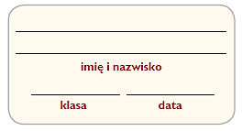**Stany Zjednoczone – potęga**

**gospodarcza świata**

**1.** Korzystając z atlasu geograficznego, wykonaj polecenia.

a) Podpisz na mapie regiony geograficzne Stanów Zjednoczonych.

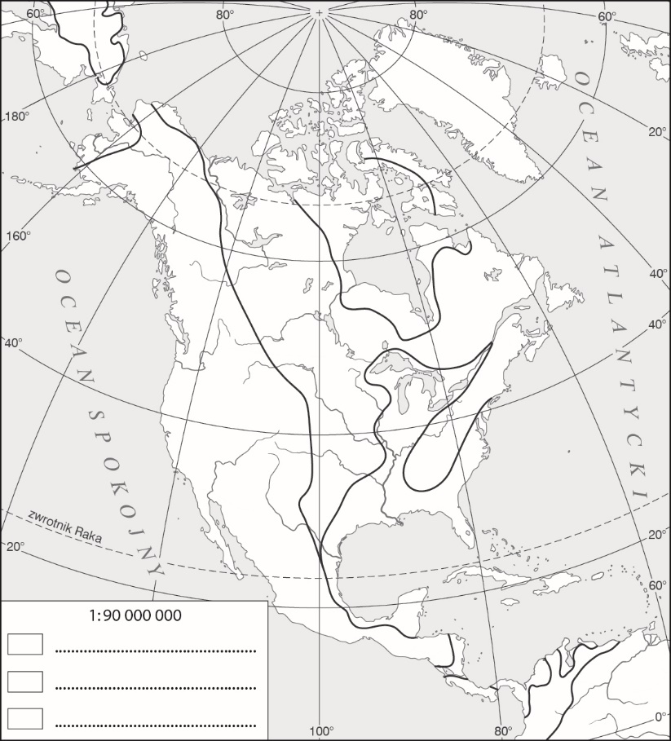Niziny:

• Niziny Wewnętrzne

• Nizina Zatokowa

• Nizina Atlantycka

Wyżyny:

• Wielkie Równiny

• Wyżyna Kolumbii

• Wyżyna Kolorado

• Wielka Kotlina

Góry:

• Kordyliery

• Góry Skaliste

• Góry Kaskadowe

• Appalachy

• Alaska

b) Oznacz na mapie barwami hipsometrycznymi niziny, wyżyny   
i góry, a następnie uzupełnij   
legendę mapy.

**2.** Na podstawie mapy *Gospodarka Stanów Zjednoczonych* zamieszczonej w podręczniku uzupełnij tabelę.

|  |  |  |  |  |
| --- | --- | --- | --- | --- |
| **Region Stanów**  **Zjednoczonych** | **Obszar o znacznej**  **koncentracji przemysłu** | **Ośrodek przemysłu**  **high-tech** | **Dwa ośrodki**  **przemysłowe** | **Trzy gałęzie przemysłu**  **przetwórczego** |
| Zachód |  |  |  |  |
| Południe |  |  |  |  |
| Północ |  |  |  |  |
| Wschód |  |  |  |  |

**3.** Na podstawie analizy danych statystycznych zawartych w tabeli wykonaj polecenia.

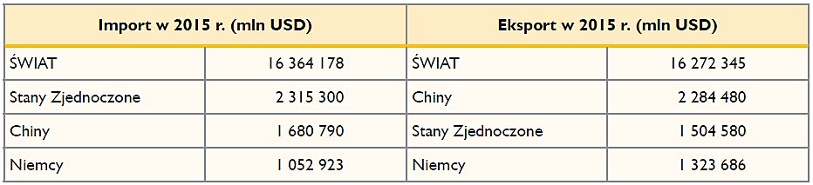

a) Oblicz udział Stanów Zjednoczonych w światowym imporcie i eksporcie, a następnie uzupełnij zdania.

Obliczenia:

Udział Stanów Zjednoczonych w światowym imporcie w 2015 roku wyniósł ___________________ %.

Udział Stanów Zjednoczonych w światowym eksporcie w 2015 roku wyniósł ____________________%.

b) Oblicz saldo bilansu handlu zagranicznego Stanów Zjednoczonych w 2015 roku.

Obliczenia:

Odpowiedź: _______________________________________________

c) Wyjaśnij, czy saldo bilansu handlu zagranicznego Stanów Zjednoczonych jest korzystne.

_________________________________________________________________________________________________________

_________________________________________________________________________________________________________

**4.** Na podstawie dostępnych źródeł uzupełnij tabelę dotyczącą amerykańskich firm według wzoru.

|  |  |  |  |
| --- | --- | --- | --- |
| **Lp.** | **Firma** | **Branża** | **Przykładowe produkty** |
| 1. | Coca-Cola Company Company |  | napoje gazowane, soki |
| 2. | Google LLC |  |  |
| 3. | Ford Motor |  |  |
| 4. | The Walt Disney Company |  |  |
| 5. | Microsoft |  |  |
| 6. | Pfizer Inc | farmaceutyczna |  |
| 7. | Levi Strauss & Co. |  |  |
| 8. | Calvin Klein Inc. |  |  |
| 9. | McDonald’s Corporation |  |  |
| 10. | Apple Inc. |  |  |